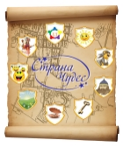 | Муниципальное автономное дошкольное образовательное учреждение  Новоуральского городского округа – детский сад комбинированного вида «Страна чудес»
 | МАДОУ детский сад «Страна чудес»
 | структурное подразделение - детский сад № 37 «Лесная сказка»

Областной конкурс методических материалов

«СОЗДАНИЕ ИНТЕРАКТИВНОЙ КНИГИ-СКАЗКИ
«ВОЛШЕБНЫЙ ГОРОД МАСТЕРОВ»
КАК СРЕДСТВО ПАТРИОТИЧЕСКОГО ВОСПИТАНИЯ
ЧЕРЕЗ СОВМЕСТНУЮ ТВОРЧЕСКУЮ ДЕЯТЕЛЬНОСТЬ
С ДЕТЬМИ СТАРШЕГО ДОШКОЛЬНОГО ВОЗРАСТА»

конкурсная работа по номинации
Дидактические материалы

Разработали:
Дыкова Ирина Валерьевна, воспитатель
Бурмистрова Ольга Владимировна, воспитатель
МАДОУ детский сад «Страна чудес»,
обособленное структурное подразделение –
детский сад № 37 «Лесная сказка»

г. Новоуральск, 2026
Пояснительная записка
В современных условиях развития дошкольного образования особую актуальность приобретает формирование у детей представлений о культурном многообразии народов России через инновационные формы работы. Создание интерактивной книги-сказки «Волшебный город мастеров» становится эффективным инструментом патриотического воспитания, направленного на знакомство дошкольников с традициями, обычаями и культурным наследием различных народов нашей страны.
Проект направлен на решение задач, определённых в рамках национальных целей развития Российской Федерации до 2030 года, в части воспитания гармонично развитой личности на основе духовно–нравственных ценностей и исторических традиций народов России.
Цель проекта – разработка и внедрение инновационной методики патриотического воспитания дошкольников через создание интерактивной книги-сказки «Волшебный город мастеров» с элементами анимации и озвучивания, способствующей формированию уважения к культурному многообразию народов России и развитию межэтнической толерантности.
Для достижения поставленной цели определены следующие задачи:
- Разработать комплексную методику интеграции традиционного художественного творчества с современными цифровыми технологиями на примере создания интерактивной книги «Волшебный город мастеров».
- Создать условия для формирования у детей представлений о культурном многообразии народов России через совместную творческую деятельность.
- Сформировать навыки работы с мультимедийным контентом и цифровыми инструментами в процессе создания интерактивной книги.
- Обучить технике создания анимационных элементов и основам озвучивания персонажей сказки.
- Развить способность к совместной творческой деятельности и командному взаимодействию при работе над книгой.
- Сформировать понимание ценности культурного наследия и традиций разных народов через сюжет сказки.
Целевая аудитория проекта включает детей старшего дошкольного возраста, педагогов дошкольных образовательных учреждений, родителей воспитанников. Такое широкое вовлечение участников обеспечивает комплексный подход к решению поставленных задач.
Методологическая основа проекта строится на интеграции различных подходов. Традиционные методы художественного творчества органично дополняются современными цифровыми технологиями. Процесс создания интерактивной книги включает в себя не только рисование и создание иллюстраций, но и работу с фото и видеоматериалами, монтаж, озвучивание и финальную верстку.
Нормативно-правовая база, лежащая в основе разработки методического материала:
- Федеральный государственный образовательный стандарт дошкольного образования (ФГОС ДО);
- Федеральная образовательная программа дошкольного образования (ФОП ДО);
- Федеральная адаптированная образовательная программа дошкольного образования для обучающихся с ограниченными возможностями здоровья (ФАОП ДО);
- СанПиН для ДОУ, регламентирующие использование цифровых технологий в работе с дошкольниками.
- Указ Президента РФ от 7 мая 2024 года №309 «О национальных целях развития Российской Федерации на период до 2030 года и на перспективу до 2036 года».
Новизна подхода состоит в создании синергии между традиционным и цифровым контентом. Дети становятся не просто потребителями готового материала, а активными создателями уникального образовательного продукта, который объединяет в себе элементы искусства, технологии и патриотического воспитания.
Практическая значимость проекта заключается в создании уникального образовательного продукта, который может быть использован в различных форматах образовательной деятельности. Такой подход позволяет не только развивать творческие способности, но и формировать у них важные цифровые компетенции, необходимые в современном мире.
Ожидаемые результаты проекта многогранны. В результате реализации проекта предполагается: формирование у детей целостного представления о культурном наследии народов России; совершенствование навыков совместной деятельности; укрепление межэтнических связей; формирование патриотических чувств.
Этапы реализации проекта:
- Подготовительный этап (анализ, планирование, подготовка базы).
- Основной этап (практическая реализация, создание продукта).
- Заключительный этап (анализ результатов, распространение опыта).
Показатели результативности: уровень сформированности патриотических ценностей; степень развития творческих способностей; качество освоения цифровых технологий; эффективность командной работы; уровень межэтнической толерантности.
Структура проекта включает в себя:
- Теоретические основы создания интерактивной книги «Волшебный город мастеров».
- Концепцию и структуру интерактивной книги.
- Практическую реализацию проекта «Волшебный город мастеров».
- Анализ эффективности и перспективы развития проекта.
В результате реализации проекта формируется целостная система, где каждый этап работы способствует всестороннему развитию личности ребёнка и воспитанию патриотических чувств.
- Теоретические основы создания интерактивной книги
«Волшебный город мастеров»
История зарождения проекта
Инициатива проекта произошла совершенно естественным образом во время обычного занятия по развитию речи. Во время беседы о семейных традициях дети с воодушевлением рассказывали о том, что как их бабушки вышивают, дедушки мастерят, а родители создают красивые вещи своими руками.
Ключевой момент наступил, когда один из воспитанников предложил: «А давайте сделаем такой город, где все будут уметь что–то особенное!». Эта простая детская идея легла в основу проекта. Педагоги поддержали инициативу и постепенно начал складываться сюжет о волшебном городе мастеров.
Этапы формирования концепции
Подготовительный период включал: глубокие беседы с детьми о мастерских и рукоделии; сбор идей от каждого воспитанника; создание творческой группы энтузиастов; формирование первоначального сюжета.
Разработка персонажей проходила коллективно: дети придумывали имена героям; обсуждали их особые умения; создавали наброски внешности; определяли характер каждого персонажа.
Процесс создания сказки
Творческая работа строилась поэтапно: формирование основной сюжетной линии; разработка конфликтов и их решений; создание системы персонажей; проработка деталей волшебного мира.
Уникальность проекта заключалась в том, что каждый ребёнок чувствовал свою причастность к созданию сказки; дети учились работать в команде; формировались навыки проектной деятельности; развивалось творческое мышление.
Методологическая основа
Теоретическая база проекта опиралась на принципы развивающего обучения, теорию проектной деятельности, концепции интерактивного обучения, подходы к формированию патриотических ценностей.
Педагогическая ценность
Образовательный потенциал проявился в формировании целостного мировоззрения, развитии творческих способностей, воспитании уважения к труду, становлении патриотических чувств.

- Концепция и структура интерактивной книги
«Волшебный город мастеров»
Концептуальная основа проекта
Основная идея проекта заключается в создании уникального формата книги, объединяющей:
- традиционный бумажный носитель;
- современные цифровые технологии;
- интерактивные элементы.
Структура интерактивного продукта
Компоненты книги:
- бумажные страницы с текстом и иллюстрациями;
- QR – кода для доступа к мультимедийному контенту;
- аудиосопровождение;
- видеоматериалы;
- интерактивные элементы.
Принципы работы
Взаимодействие с книгой строится на чтении текстового содержания, сканировании QR–кодов; просмотре мультимедийного контента; взаимодействии с материалами.
Мультимедийное наполнение
Цифровой контент включает:
- аудиозаписи озвучки персонажей;
- видеоматериалы, созданные в CapCut;
- дополнительные материалы по сюжету;
- интерактивные элементы.
Система навигации
Организация контента:
- главная страница с основным QR–кодом;
- отдельные страницы с текстом;
- интерактивные элементы на каждой странице;
- система переходов между материалами.
Технические особенности
Реализация проекта предусматривает:
- оптимизацию QR–кодов для корректного считывания;
- адаптацию видеоконтента;
- синхронизацию аудио и видео;
- удобство использования на мобильных устройствах.
Педагогический аспект
Образовательная ценность реализуется через развитие навыков чтения, формирование мультимедийной грамотности; развитие творческого мышления, совершенствование навыков работы с технологиями.
Практическая реализация
Этапы создания:
- подготовка текстового контента;
- создание видеоматериалов;
- разработка системы QR–кодов;
- тестирование взаимодействия;
- корректировка материалов.
Текст сказки, а также подробные фотографии поэтапного создания интерактивной книги-сказки, QR-код для доступа к мультимедийному контенту, размещены в приложениях 1-3.

- Практическая реализация проекта «Волшебный город мастеров»
Начальный этап создания
Идея оживления сказки родилась естественным путём. Процесс создания интерактивной книги начался с простых рисунков, которые дети нарисовали под впечатлением от придуманной истории.
Первый шаг реализации включал: создание статичных иллюстраций основных сцен; выбор ключевых моментов для анимации; определение последовательности кадров; подготовку материалов для съёмки.
Технологическая реализация
Процесс оцифровки осуществлялся следующим образом: фотографирование каждого рисунка на смартфон; создание последовательности кадров для анимации; монтаж кадров в определённом порядке; проверка плавности переходов между кадрами.
Технические особенности работы: использование стандартного смартфона для съёмки; применение встроенного диктофона для записи звука; обработка материалов на доступных устройствах; создание простой анимации путём смены кадров.
Звуковое оформление
Озвучивание сказки проводилось поэтапно: распределение ролей между детьми; отработка чтения текста; запись отдельных сцен; монтаж звуковых дорожек.
Особенности работы со звуком: запись в естественной акустической среде; использование встроенного диктофона; минимизация посторонних шумов; синхронизация звука с визуальным рядом.
Интеграция контента
Объединение материалов включало: сбор всех фото в единую последовательность; наложение звуковой дорожки; добавление переходов между сценами; создание меню навигации.
Педагогическое сопровождение
Роль педагога заключалась в направлении творческого процесса, помощи в технической реализации, консультировании по вопросам содержания, организации групповой работы.
Этапы доработки
Улучшение продута происходило через отбор наиболее удачных кадров, коррекцию звукового сопровождения, добавление дополнительных элементов, тестирование на целевой аудитории.
Результаты практической работы
Достигнутые результаты: создан оригинальный интерактивный продукт; освоены базовые технологии создания анимации; развит творческий потенциал участников; сформированы навыки командной работы.
Оценка эффективности
Критерии успешности: вовлечённость детей в процесс создания; качество конечного продукта; педагогическая ценность; возможность дальнейшего развития проекта.
Перспективы развития
Направления совершенствования: добавление интерактивных элементов; расширение анимационной составляющей; улучшение качества съёмки; создание дополнительных сюжетных линий.
В результате практической реализации проекта был создан уникальный продукт, который не только рассказывает увлекательную историю о Волшебном городе мастеров, но и демонстрирует возможности интерактивного контента доступными средствами. Этот опыт показал, что даже простые технологии могут стать инструментом для создания качественного образовательного процесса при правильном педагогическом сопровождении.

- Анализ эффективности и перспективы развития проект
В процессе реализации проекта «Волшебный город мастеров» была проведена комплексная оценка его результативности, которая позволила выявить значительные достижения в образовательной работе.
Анализ результативности проекта
Количественные показатели реализации проекта демонстрируют высокую эффективность работы:
- активное участие всех детей в создании интерактивного продукта;
- значительное повышение интереса к народным промыслам;
- развитием навыков совместной деятельности;
- освоение новых цифровых технологий.
Качественные результаты проявились в следующих аспектах:
- формирование устойчивого интереса к культуре разных народов;
- развитие художественно–творческих способностей детей;
- совершенствование коммуникативных навыков;
- воспитание уважительного отношения к труду мастеров.
Методы оценки эффективности
Для мониторинга результатов были использованы следующие подходы:
- педагогическое наблюдение за процессом создания книги;
- анализ творческих работ участников проекта;
- диагностика уровня знаний о народных промыслах;
- самооценка детьми своих достижений;
- экспертная оценка готового продукта.
Перспективы дальнейшего развития
Направления совершенствования проекта включают: расширение интерактивного контента; создание дополнительных образовательных модулей; разработка новых сюжетных линий; организация мастер–классов по созданию подобных проектов.
Рекомендации по внедрению
Для успешной реализации проекта рекомендуется: поэтапное внедрение элементов проекта; учет возрастных особенностей участников; создание комфортной среды для творческой деятельности; обеспечение технической поддержки; регулярный мониторинг результатов.
Заключение

Реализация проекта показала высокую эффективность предложенной методики создания интерактивной книги–сказки как средство патриотического воспитания. В ходе работы над проектом достигнуты все поставленные цели и задачи, что подтверждается полученными результатами.
Ключевым достижением проекта стало создание уникального образовательного продукта – интерактивной книги–сказки «Волшебный город мастеров», объединившей в себе традиционные формы художественного творчества и современные цифровые технологии.
Значимые результаты проекта проявились в следующих аспектах:
- Формирование целостного представления о культурном многообразии народов России через создание единого художественного произведения.
- Развитие творческих способностей участников проекта, проявившееся в создании оригинальных художественных образов и интерактивных элементов.
- Освоение цифровых технологий, позволяющее участникам овладеть базовыми навыками работы с мультимедийным контентом.
- Укрепление межэтнических связей через совместную творческую деятельность и знакомство с культурными традициями разных народов.
- Формирование патриотических ценностей на основе создания произведения, отражающего богатство культурного наследия страны.
Практическая значимость проекта заключается в создании эффективной модели патриотического воспитания, основанной на интеграции традиционных и современных подходов к образованию. Разработанная методика может быть использована в работе с детьми дошкольного возраста в различных образовательных учреждениях.
Перспективы развития проекта связаны с расширением тематики интерактивных книг; привлечением новых участников, разработкой методических рекомендаций, распространением опыта работы.
Социальный эффект проекта проявляется в формировании у участников проекта: уважения к культурному наследию народов России; интереса к народным промыслам и традициям; навыков совместной творческой деятельности; базовых компетенций в области цифровых технологий; патриотических чувств и гражданской позиции.
Таким образом, проект полностью достиг поставленных целей, доказал свою эффективность и практическую значимость, создал основу для дальнейшего развития инновационной методики патриотического воспитания через создание интерактивных книг–сказок.
Основные выводы:
1. Интеграция традиционного художественного творчества с цифровыми технологиями является эффективным инструментом патриотического воспитания.
2. Совместная творческая деятельность способствует формированию межэтнической толерантности.
3. Создание интерактивного продукта развивает цифровые компетенции участников.
4. Проектный метод позволяет достичь комплексных образовательных результатов.
5. Интерактивная книга – сказка становится эффективным средством патриотического воспитания дошкольников.

Список использованных источников

Нормативно–правовые акты:
- Федеральный закон «Об образовании в Российской Федерации» от 29.12.2012 №273–ФЗ (с актуальными изменениями).
- Федеральный образовательный стандарт дошкольного образования (ФГОС ДО), утверждённый приказом Минобрнауки РФ от 17.10.2013 №1155.
- Федеральная образовательная программа дошкольного образования (ФОП ДО), утверждённая приказом Минпросвещения РФ.
- Федеральная адаптированная образовательная программа дошкольного образования для обучающихся с ограниченными возможностями здоровья «ФАОП ДО».
- Санитарные правила и нормы (СанПиН), регулирующие организацию воспитания и обучения в дошкольных образовательных организациях (актуальная редакция).
- Указ Президента РФ от 7 мая 2024 №309 «О национальных целях развития Российской Федерации на период до 2030 и на перспективу до 2036».
Монографии, учебные и методические пособия:
- Алёшина, Н.В. Патриотическое воспитание дошкольников/ Н.В. Алёшина, – М.: Перспектива, 2011, – 310 с.
- Комарова Т.С. Информационно – коммуникативные технологии в дошкольном образовании / Т.С. Комарова, И.И. Комарова, А.В. Туликов. – М.: Мозайка-Синтез, 2011. – 128 с.
- Новикова И.А. Народные промыслы в воспитании детей /И.А. Новикова. – СПб.:Детство–Пресс, 2019. – 184с.
- Комарова Т.С. Детское творчество как способ развития личности / Т.С. Комарова. – М.: Педагогика, 2020. – 215с.
- Патриотическое воспитание детей 6-7 лет: метод. пособие / под ред. Н.Г. Комратова, Л.Ф. Грибова. – М.:Сфера, 2007. – 208с.
- Развитие творческих способностей детей дошкольного возраста: метод. рекомендации / сост. Е.В. Попова. _ М.:Просвещение, 2018. – 164с.
- Современные технологии в дошкольном образовании: практическое пособие / под ред. Н.В. Микляевой. –.: УЦ Перспектива, 2019. – 248с.
Научные статьи и материалы конференции
- Максимова И.В. Формирование патриотических чувств у старших дошкольников / И.В. Максимова, О.В. Дорошенко // Проблемы и перспективы развития образования: материалы междунар.науч. конф. (г.Пермь, июль 2013 г.). – Пермь: Меркурий, 2013. – С. 40-42.
- Портнова В.Е. Цифровые образовательные технологии как средство нравственно-патриотического воспитания детей дошкольного возраста / В.Е. Поротова // Дошкольное образование. – 2022.– №4.–С.15-19.
- Иванова Е.В. Интеграция народных промыслов в образовательный процесс / Е.В. Иванова // Педагогическое образование. – 2020. – 3. –С.56-61.
Приложение 1

«Волшебный город мастеров»
В одном прекрасном городе жили-были дети разных народов. Каждый день они собирались на главной площади и рассказывали друг другу о своих умениях: Маша, весёлая девочка из русских мастеров, говорила:
– А у нас в мастерской матрешки танцуют! Я умею рисовать на них такие узоры, что глаз не оторвать!
Айдар, добрый мальчик из татарского края, добавлял:
– А я могу создать такие узоры, что они словно оживают! Посмотрите, как красиво я вышиваю платки!
Соня, смелая девочка из бурятских степей, показывала:
– А я плету обереги, которые защищают от всех бед! Они хранят тепло наших традиций!
Тимур, находчивый мальчик с гор, гордился:
– А я вырезаю такие орнаменты, что в них можно увидеть историю нашего народа!
Но однажды злой волшебник Морох прилетел в их город. Он был очень недоволен тем, что дети дружат и делятся своими умениями. Морох прошептал:
– Пусть ваши руки забудут, как держать инструменты! Пусть ваши глаза перестанут видеть красоту!
И случилась беда — все сокровища мастерства исчезли! Мастерские лавки опустели, краски потеряли яркость, инструменты затупились. Дети очень расстроились, но не сдались. Они отправились в путешествие на поиски своих умений. В русской избе нашли забытые кружева и прялки. В татарском ауле обнаружили старинные вышитые платки. В бурятских степях отыскали национальные украшения. В дагестанских горах нашли золотое шитьё.
На своём пути они встретили Старицу Ремёсел, которая сказала:
– Только вместе вы сможете вернуть свои умения. Создайте единый шедевр, в котором соединятся все ваши таланты.
Дети взялись за работу. Маша начала рисовать гжель, но вдруг заметила:
– Смотрите, как красиво получается, когда мы работаем вместе!
Айдар украсил её работу татарскими узорами:
– Теперь наша работа стала ещё красивее!
Соня добавила обережные символы:
– Пусть наша работа хранит добро!
Тимур вплел горские мотивы:
– Теперь в нашей работе есть сила всех народов!
Когда Морох увидел волшебное полотно, он замер от удивления. Его сердце оттаяло, и он воскликнул:
– Как же это красиво! Я больше не хочу быть злым!
Злой волшебник превратился в Доброго Хранителя ремёсел.
Все сокровища вернулись в город. Дети создали мастерскую дружбы.
И жили они с тех пор дружно и счастливо, творя красоту и радуя всех своими удивительными работами.
Приложение 2

В рамках проекта создан основной QR-код, который предоставляет доступ к мультмедийной сказке (к каждой странице прилагается адиосопровожение)



Интерактивная книга-сказка

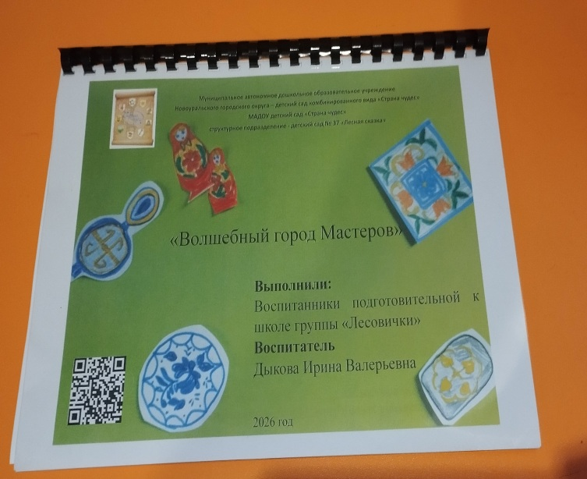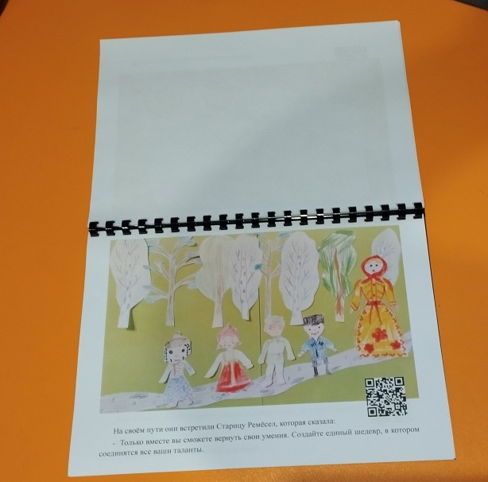

Приложение 3

Рисование и создание иллюстраций

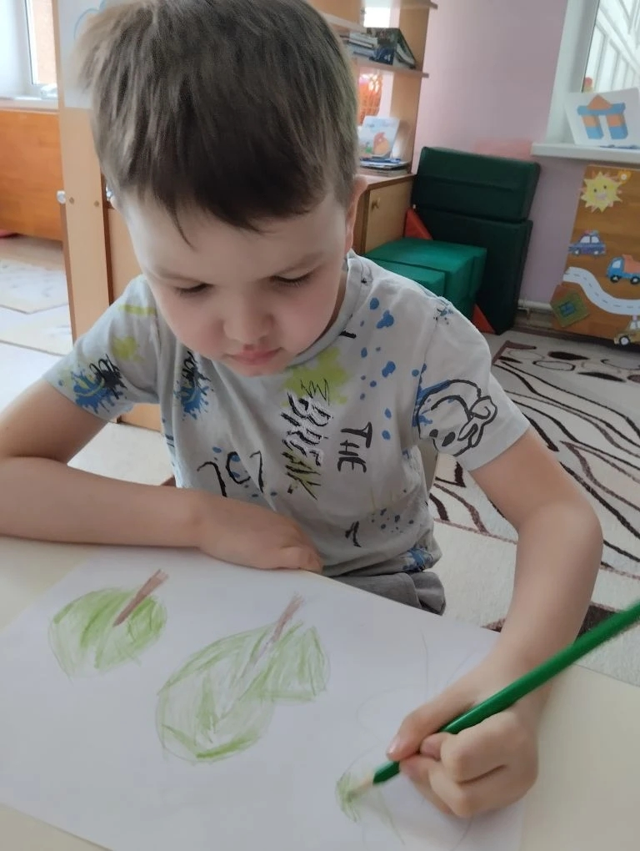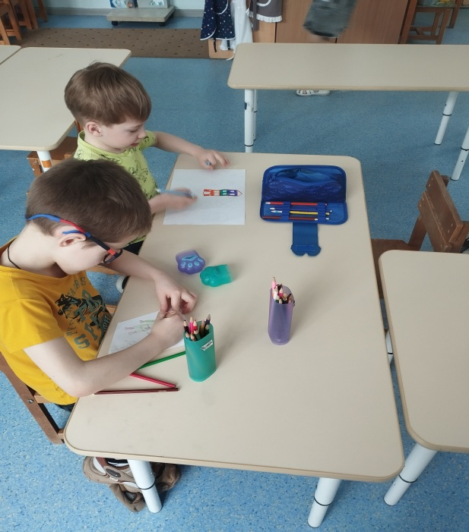

Покадровая анимация

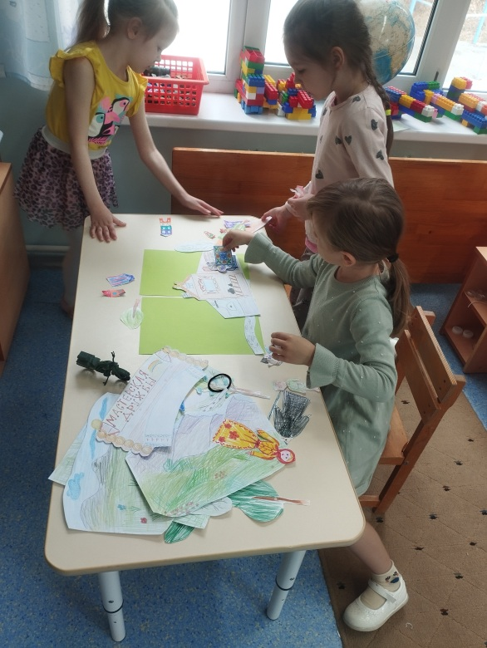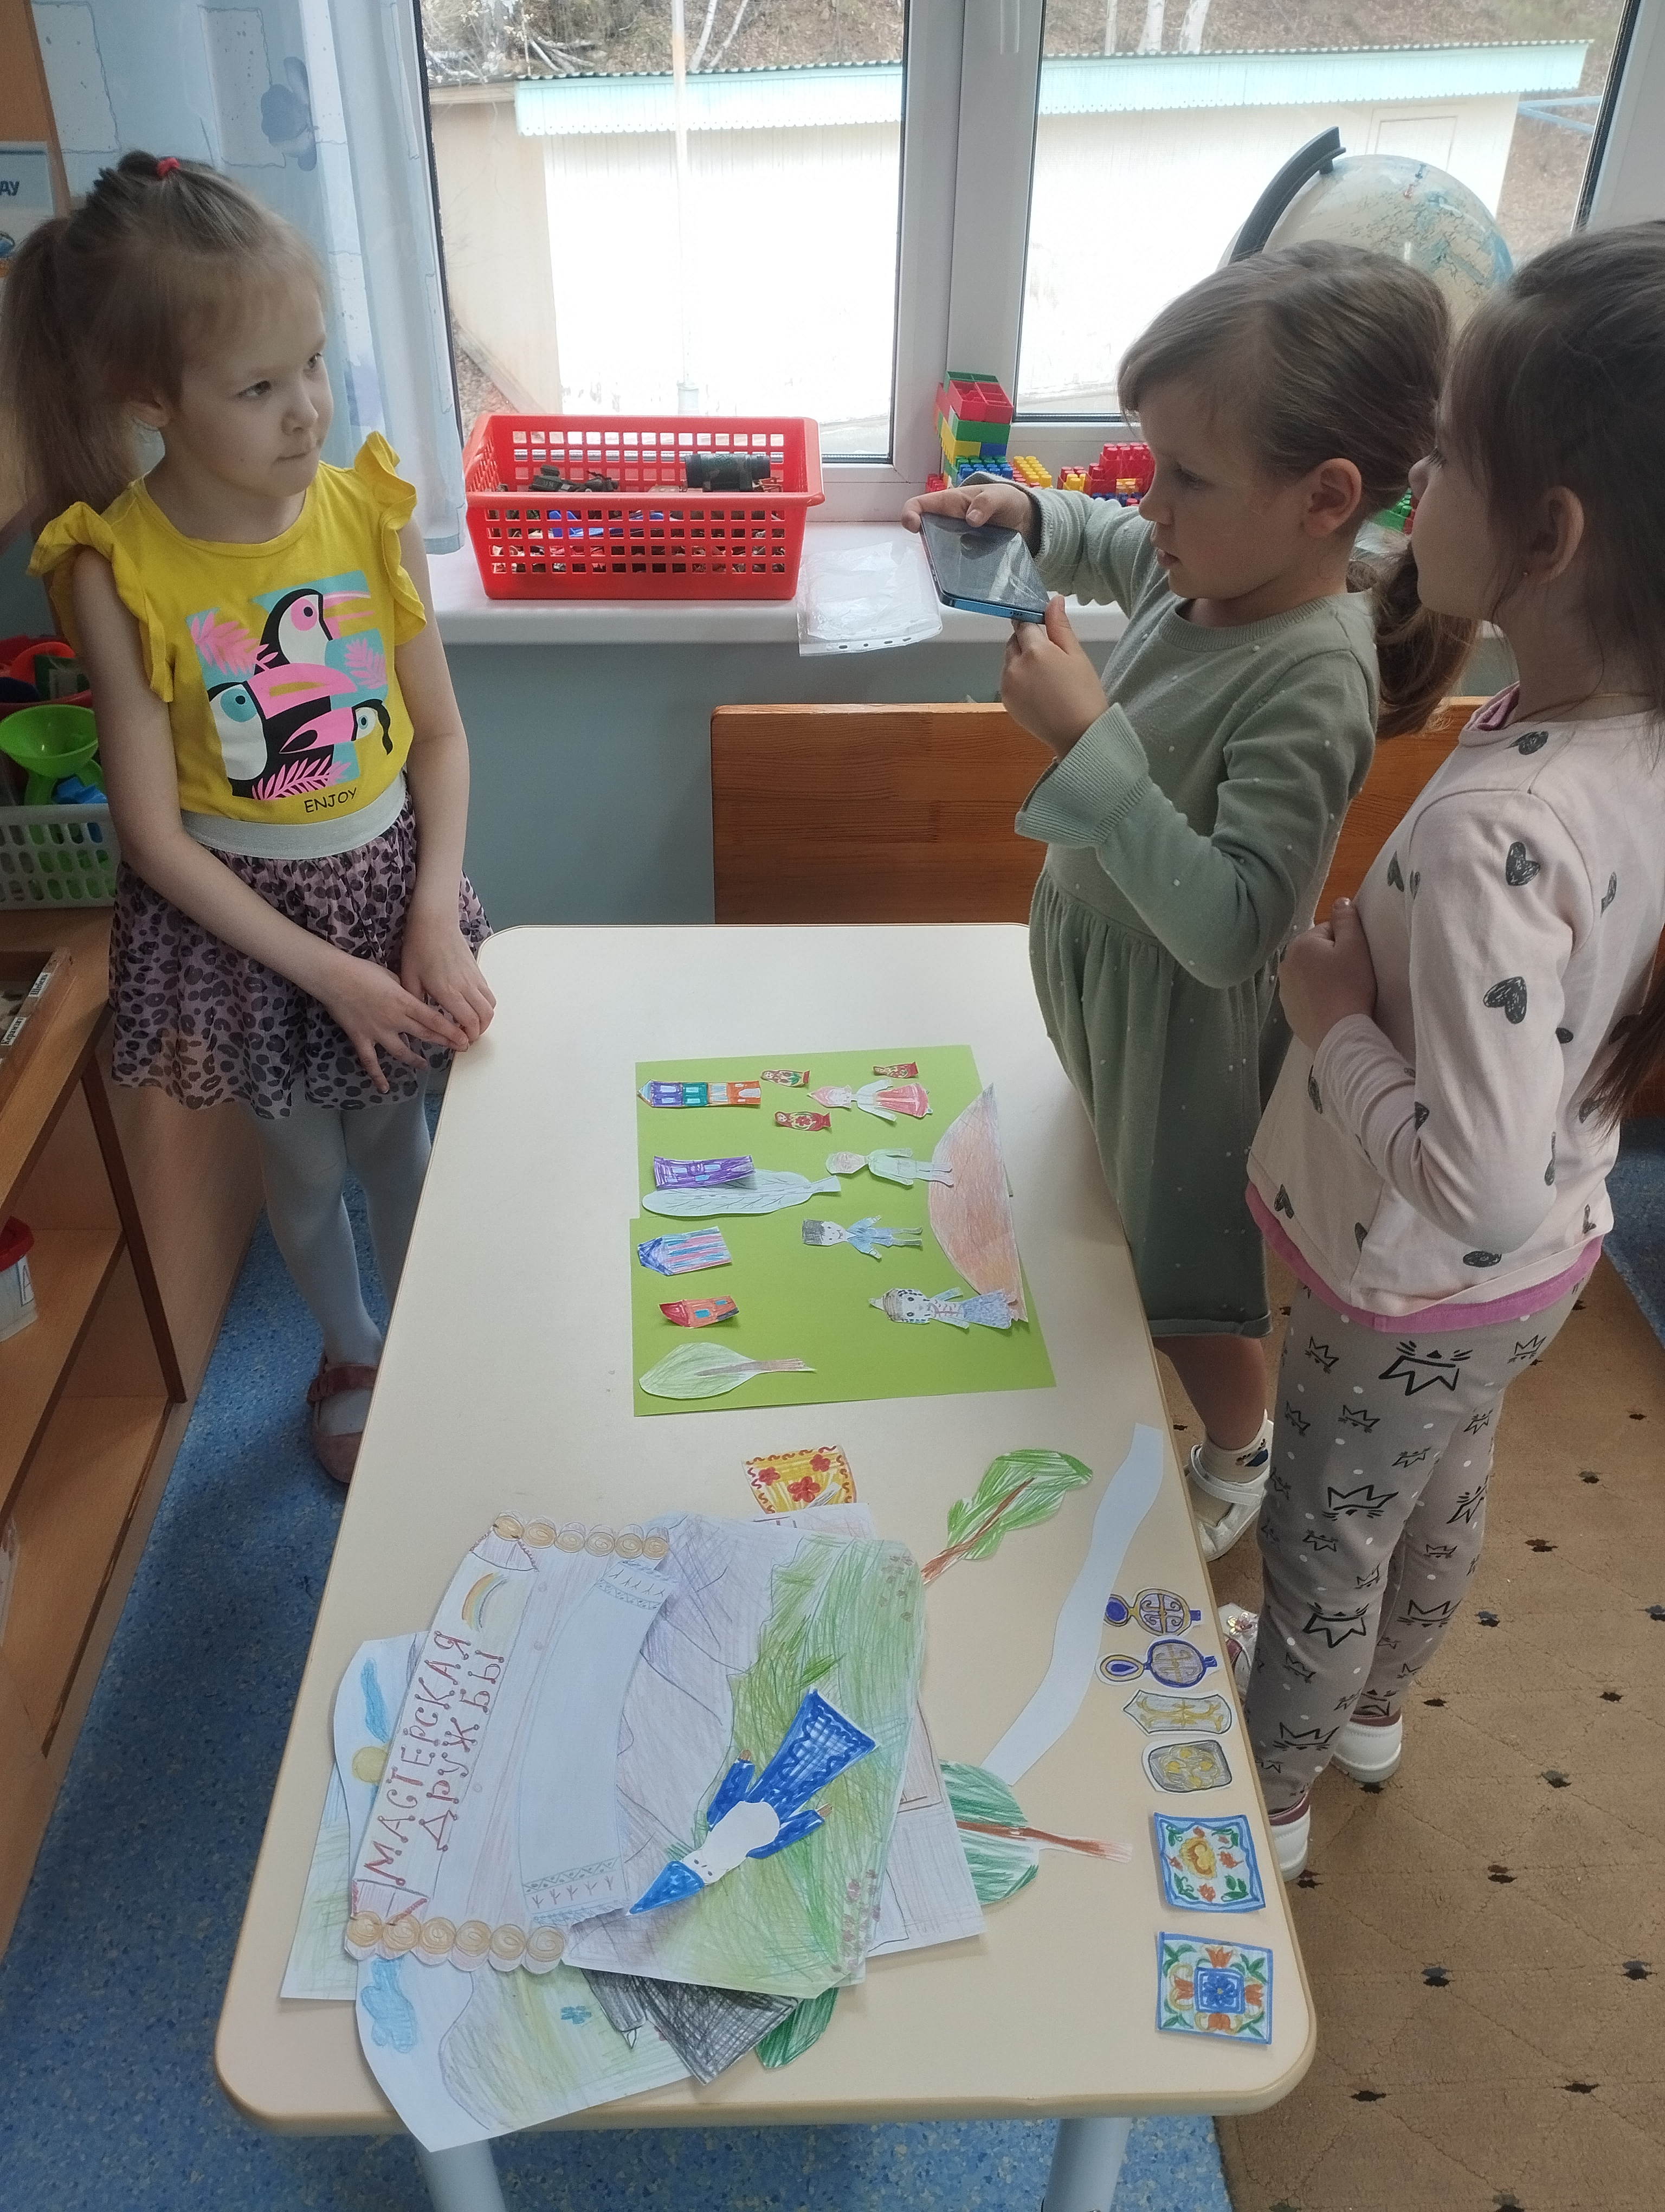

Монтаж и озвучивание сказки

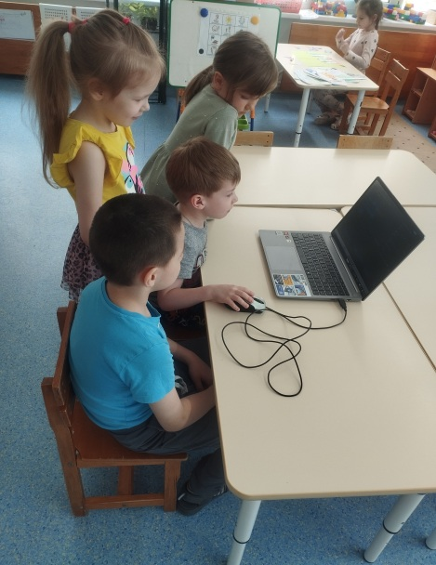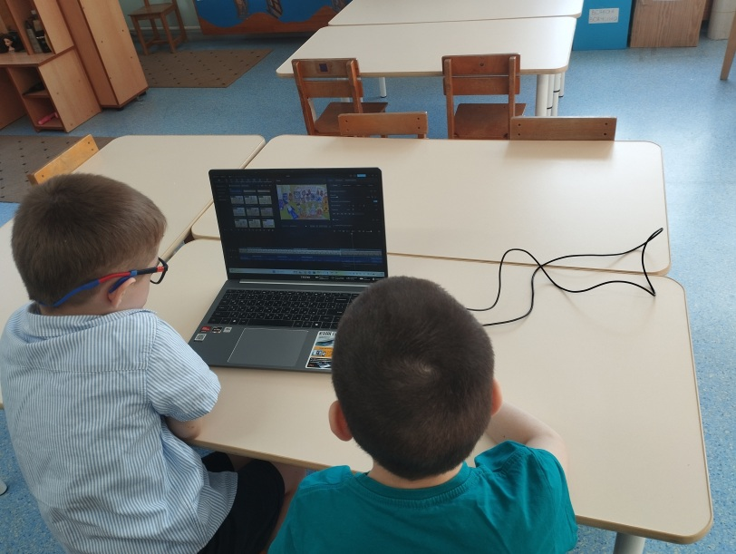

Просмотр готового продукта



